МИНИСТЕРСТВО НАУКИ И ВЫСШЕГО ОБРАЗОВАНИЯ
РОССИЙСКОЙ ФЕДЕРАЦИИ

ФЕДЕРАЛЬНОЕ ГОСУДАРСТВЕННОЕ БЮДЖЕТНОЕ ОБРАЗОВАТЕЛЬНОЕ УЧРЕЖДЕНИЕ ВЫСШЕГО ОБРАЗОВАНИЯ

«БЕЛГОРОДСКИЙ ГОСУДАРСТВЕННЫЙ ТЕХНОЛОГИЧЕСКИЙ УНИВЕРСИТЕТ им. В. Г. Шухова»
(БГТУ им. В. Г. Шухова)



Кафедра программного обеспечения вычислительной
техники и автоматизированных систем

Лабораторная работа №3
по дисциплине: «Параллельное программирование»
на тему: «Гибридное параллельное программирование с использованием OpenMP + MPI»

Выполнил: ст. группы ПВ-223
Дмитриев Андрей Александрович

Проверили:
доц. Островский Алексей Мичеславович,

Белгород, 2025

Цель работы: Изучить возможности гибридного подхода к параллельному
программированию с использованием стандартов MPI и OpenMP, реализовать смешанную модель параллельных вычислений, оценить её эффективность по сравнению с отдельными технологиями, изучить механизмы межпроцессного взаимодействия (MPI) и многопоточного параллелизма (OpenMP).
Цель работы обуславливает постановку и решение следующих задач:
- Ознакомиться с основами MPI + OpenMP, включая компиляцию и запуск гибридных программ.
- Изучить особенности модели MPI и многопоточности OpenMP.
- Научиться программировать гибридное параллельное приложение:
  - Научиться декомпозировать вычислительную нагрузку между процессами (MPI)
  - Научиться выполнять параллельную обработку внутри процессов (OpenMP) в условиях гибридного приложения
- Выполнить индивидуальное задание, связанное с гибридной обработкой данных: декомпозировать задачу на межпроцессные и внутрипроцессные фрагменты, обратить внимание на балансировку нагрузки и взаимодействие между уровнями.
- Провести экспериментальную оценку масштабируемости, потенциала ускорения и накладных расходов для различных конфигураций. Сделать выводы о применимости гибридной модели.
Условие индивидуального задания:
2. Быстрая сортировка большого массива. Разработать гибридную реализацию алгоритма быстрой сортировки. Использовать MPI_Scatter для разбиения массива между процессами. Внутри каждого процесса — использовать OpenMP (вложенные sections или tasks) для сортировки своих подмассивов. Финальную сборку отсортированных блоков выполнить в процессе-координаторе (MPI_Gather).

Ход выполнения работы
Для реализации алгоритма были определены задачи:
- Создать алгоритм быстрой сортировки (последовательный и параллельный)
- Алгоритм слияния сортированных массивов
- Применить библиотеку MPI с учётом OMP
- Покрыть расчётной информацией для анализа времени работы
Последовательная сортировка нужна с целью отсортировать часть массива которая не была определена для процесса.

Текст программы на языке С.
main.c
#include <stdio.h>
#include <stdlib.h>
#include <time.h>
#include <mpi.h>
#include <omp.h>

//////////////////////////////////////////

void swap(int *a, int *b)
{
int temp = *a;
*a = *b;
*b = temp;
}

//////////////////////////////////////////

int partition(int *arr, int low, int high)
{
int pivot = arr[high];
int i = (low - 1);

for (int j = low; j <= high - 1; j++)
{
if (arr[j] < pivot)
{
i++;
swap(&arr[i], &arr[j]);
}
}
swap(&arr[i + 1], &arr[high]);
return (i + 1);
}

void sequential_quicksort(int *arr, int low, int high)
{
if (low < high)
{
int pi = partition(arr, low, high);
sequential_quicksort(arr, low, pi - 1);
sequential_quicksort(arr, pi + 1, high);
}
}

void parallel_quicksort(int *arr, int low, int high)
{
if (low < high)
{
int pivot = partition(arr, low, high);

#pragma omp task shared(arr)
parallel_quicksort(arr, low, pivot - 1);

#pragma omp task shared(arr)
parallel_quicksort(arr, pivot + 1, high);
}
}

//////////////////////////////////////////

int *generate_full_unsorted_array(int size)
{
int *arr = (int *)malloc(size * sizeof(int));
for (size_t i = 0; i < size; i++)
arr[i] = size - i;

return arr;
}

int *generate_half_unsorted_array(int size)
{
int *arr = (int *)malloc(size * sizeof(int));
for (size_t i = 0; i < size; i++)
arr[i] = i < size / 2 ? i : size - i;

return arr;
}

int *generate_full_sorted_array(int size)
{
int *arr = (int *)malloc(size * sizeof(int));
for (size_t i = 0; i < size; i++)
arr[i] = i;

return arr;
}

int is_sorted(int *arr, int size)
{
for (int i = 0; i < size - 1; i++)
{
if (arr[i] > arr[i + 1])
{
return 0;
}
}
return 1;
}

//////////////////////////////////////////

void merge_two_arrays(int *arr1, int n1, int *arr2, int n2)
{
int *temp = (int *)malloc((n1 + n2) * sizeof(int));
int i = 0, j = 0, k = 0;

while (i < n1 && j < n2)
{
if (arr1[i] < arr2[j])
{
temp[k++] = arr1[i++];
}
else
{
temp[k++] = arr2[j++];
}
}

while (i < n1)
temp[k++] = arr1[i++];
while (j < n2)
temp[k++] = arr2[j++];

for (i = 0; i < n1 + n2; i++)
{
arr1[i] = temp[i];
}

free(temp);
}

void merge_all_parts(
int *arr,
int part_size,
int num_parts,
int total_size)
{
// Обрабатка остатка, если общий размер не делится нацело
int remainder = total_size % num_parts;
if (remainder != 0)
{
int *remainder_data = arr + total_size - remainder;
sequential_quicksort(
remainder_data,
0,
remainder - 1);
merge_two_arrays(
arr,
total_size - remainder,
remainder_data,
remainder);
}

// Сливание отсортированных частей
for (int step = 1; step < num_parts; step *= 2)
{
for (int i = 0; i < num_parts; i += 2 * step)
{
if (i + step < num_parts)
{
int start = i * part_size;
int mid = (i + step) * part_size;
int end = (i + 2 * step) * part_size;
if (end > total_size)
end = total_size;

merge_two_arrays(
arr + start,
mid - start,
arr + mid,
end - mid);
}
}
}
}

//////////////////////////////////////////

int main(int argc, char **argv)
{
char mode = 'u';
int rank, amount_proc;
int *data = NULL;
int *local_data = NULL;
int n = 1000000; // Размер массива по умолчанию
int local_n;

MPI_Init(&argc, &argv);
MPI_Comm_rank(MPI_COMM_WORLD, &rank);
MPI_Comm_size(MPI_COMM_WORLD, &amount_proc);

if (argc > 2)
{
n = atoi(argv[1]);
mode = *(argv[2]);
}
local_n = n / amount_proc;

// Выделение памяти и генерация данных в процессе 0
if (rank == 0)
{
switch (mode)
{
case 'u':
case 'U':
data = generate_full_unsorted_array(n);
break;
case 's':
case 'S':
data = generate_full_sorted_array(n);
break;
case 'h':
case 'H':
data = generate_half_unsorted_array(n);
break;

default:
printf("mode \'%c\' not defined\n", mode);
exit(0);
}

printf("Generated array of size %d with mode \'%c\'\n", n, mode);
}

// Распределение данных
local_data = (int *)malloc(local_n * sizeof(int));
MPI_Scatter(
data, local_n, MPI_INT,
local_data, local_n, MPI_INT,
0, MPI_COMM_WORLD);

printf("Process %d received %d elements\n", rank, local_n);

// Параллельная сортировка
double start_time = MPI_Wtime();

#pragma omp parallel
{
#pragma omp single
{
parallel_quicksort(local_data, 0, local_n - 1);
}
}

double sort_time = MPI_Wtime() - start_time;
printf("Process %d sorted its part in %.4f seconds\n", rank, sort_time);

// Сбор результатов
MPI_Gather(local_data, local_n, MPI_INT,
data, local_n, MPI_INT,
0, MPI_COMM_WORLD);

// Финальное слияние и проверка в процессе 0
if (rank == 0)
{
start_time = MPI_Wtime();
merge_all_parts(data, local_n, amount_proc, n);
double merge_time = MPI_Wtime() - start_time;

printf("Final merge completed in %.4f seconds\n", merge_time);

if (is_sorted(data, n))
printf("Array is correctly sorted!\n");
else
printf("Error: Array is not sorted correctly!\n");

free(data);
}

free(local_data);
MPI_Finalize();

return 0;
}

Протоколы, логи, скриншоты, графики.

Отчёт 1:
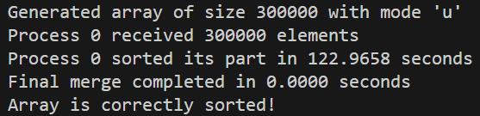

Отчёт 2:
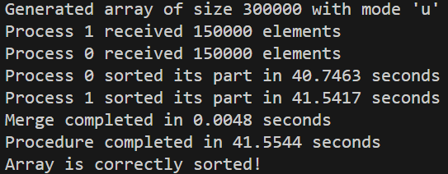

Отчёт 3:
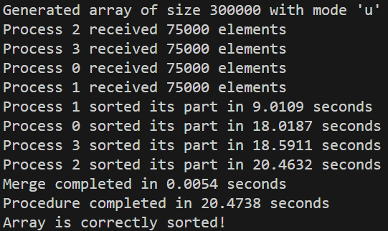

Отчёт 4:
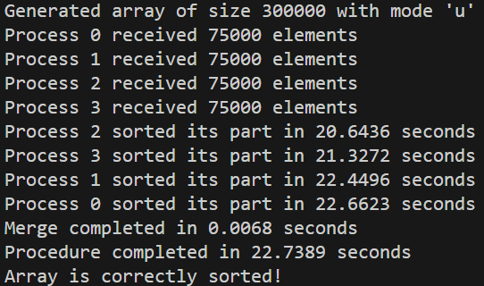

Отчёт 5:
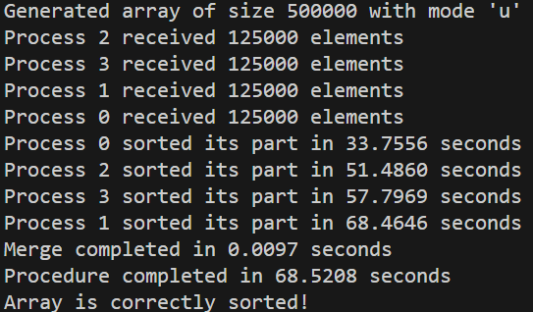

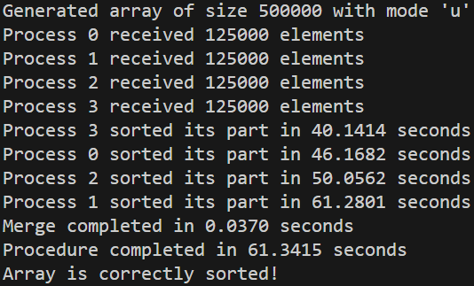

Замеры.
Отчёты 1, 2 и 3, показывают ускорение работы алгоритма в зависимости от количества выделенных ядер. 1, 2 и 4 ядра соответственно. Логично, что чем больше ресурсов, тем меньше время выполнения.
Также в отчёте №3 замечены «провалы» по времени, из-за того, что один процесс может обработать свою часть массива быстрее остальных (из-за большего количества свободных потоков). Эту особенность можно использовать в следующей оптимизации.

Отчёт 4 показывает результат после установления опции untied
Для всех omp task, которая позволяет задачам выполнятся внутри другого процесса, что выравнивает время выполнения на отдельных процессах, но время выполнения стало немного больше по сравнению с отчётом №3 (возможно из-за затрат системы на перенос задачи).

Отчёт 5 показывает в сравнении результаты реализаций, где опция untied только перед запуском сортировки (то есть не внутри функции сортировки), и где опция перед всеми задачами (как в отчёте 4):
#pragma omp parallel
{
#pragma omp single
{
#pragma omp task untied
parallel_quicksort(local_data, 0, local_n - 1);
}
}
Предположительно системе не приходится множество раз обращаться к планировщику (за счёт опции untied). Она обращается один раз, когда запускает сортировку.
Для наглядности количество чисел в эксперименте увеличено.

Выводы
В ходе лабораторной работы было выполнено индивидуальное задание. Изучены возможности гибридного подхода к параллельному программированию с использованием стандартов MPI и OpenMP, реализована смешанную модель параллельных вычислений, оценена её эффективность по сравнению с отдельными технологиями, изучены механизмы межпроцессного взаимодействия (MPI) и многопоточного параллелизма (OpenMP).

Разделение на процессы даёт весомое преимущество в скорости работы алгоритмов. Получилось немного ускорить программу за счёт опции untied библиотеки OMP.

